COMUNICATO STAMPA
20/01/2023

IN OCCASIONE DEI 30 ANNI DI TWINGO, RENAULT LANCIA “REINVENT TWINGO”, CAMPAGNA PARTECIPATIVA PER DAR VITA A UNA SHOWCAR

- Renault lancia “Reinvent Twingo”, invitando i partecipanti ad immaginare la propria Twingo con l’Intelligenza Artificiale.

- Dal digitale al reale, Renault darà poi vita ad una showcar direttamente dalle interazioni ricevute.

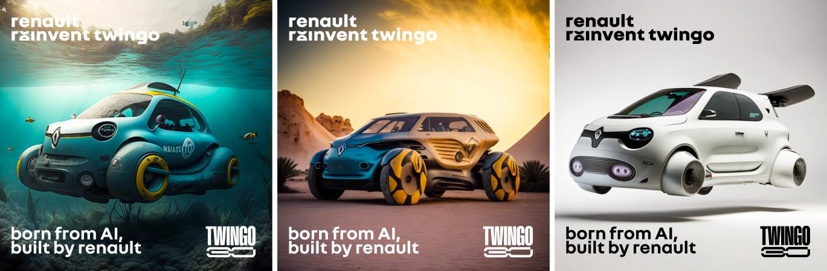

CHE OGNUNO INVENTI LA SUA TWINGO…

Agile, compatta e popolare, Twingo è la perfetta incarnazione delle voiture à vivre secondo Renault. Piacevole, divertente, colorata, pratica, ideale per ogni occasione: in linea con lo slogan “A voi il compito di inventarvi la vita con lei”, ognuno ha una propria visione e interpretazione di Twingo.
Oggi, Renault invita tutta la community a reinventare Twingo con l’Intelligenza Artificiale (IA). Dal digitale al reale, Renault darà vita ad una showcar direttamente dalle interazioni ricevute.

«Un tempo riservata a un’élite tecnologica, l’Intelligenza Artificiale è oggi alla portata di tutti in soli tre click. Questa nuova tecnologia ora accessibile permette di sviluppare il potere immaginifico delle persone. È nostra intenzione rendere omaggio all’iconica Twingo consentendo a tutti di partecipare al processo creativo. Presenteremo la prima showcar nata dall’Intelligenza Artificiale e umana, proveniente direttamente dalle creazioni condivise», Arnaud BELLONI, Global Chief Marketing Officer.

TOOL GRATUITI DISPONIBILI ONLINE

Volante, sottomarina, spaziale o di cioccolato… dal 1° febbraio al 31 marzo 2023, il pubblico è invitato a creare, immaginare e reinventare Twingo con l’Ingegneria Artificiale in grado di creare tool come MidJourney, Stable Diffusion, Dall E. Questi strumenti per la generazione di immagini ad alte prestazioni e di facile accesso permettono di creare on demand stupendi visual a partire da parole chiave.

Per inviare un’interazione, basta postare la propria creazione sulla piattaforma preferita con l’hashtag:

#ReInventTwingo

RENAULT LANCIA “REINVENT TWINGO”

Il digitale è una vera e propria risorsa per l’industria automotive e Renault è un pioniere di questa nuova svolta tecnologica da tanti punti di vista (come, ad esempio, con il contributo dell’Intelligenza Artificiale ai controlli visivi ai margini della catena di produzione che consentono una maggiore reattività e il miglioramento della qualità negli stabilimenti, la manutenzione predittiva o l’ottimizzazione e il controllo dei consumi energetici).
Con questa operazione, Renault afferma ancora una volta la sua posizione, diventando il primo costruttore automobilistico ad associare Intelligenza Artificiale e umana nella progettazione di una showcar. Questa è un’altra Renaulution!

CENNI SU RENAULT

Marca storica della mobilità e pioniere dei veicoli elettrici in Europa, Renault sviluppa da sempre veicoli innovativi. Con il piano strategico “Renaulution”, la Marca progetta una trasformazione ambiziosa e creatrice di valore. Renault si sposta, quindi, verso una gamma ancora più competitiva, equilibrata ed elettrificata ed intende incarnare la modernità e l’innovazione a livello di servizi tecnologici, energia e mobilità nell’industria automotive, ma non solo.

Contatto stampa Gruppo Renault Italia:
Paola Rèpaci– Renault/ Alpine Product & Corporate Communication Manager
paola.repaci@renault.it Cell: +39 335 1254592; Tel.+39 06 4156965
Siti web: it.media.groupe.renault.com/; www.renault.it
Seguici su Twitter: @renaultitalia

